

**Documentación del Producto**

**Resumen**

Este documento resume el trabajo realizado para producir el juego “Vengeance”. Se cubren todos los aspectos relacionados con el desarrollo del mismo, explicando quienes trabajaron en el mismo, como fue la construcción de código, y las diferentes herramientas utilizadas por el grupo para organizar y facilitar la construcción del mismo, además de incluir como fue la experiencia de trabajo en el proyecto.

El documento se divide de la siguiente manera:

*Presentación del juego y el equipo de trabajo  
*Conceptos clave   
*Estructura del Sistema  
*Herramientas de Producción  
*Herramientas auxiliares/ de comunicación  
*Resumen de la experiencia de trabajo  
*Conclusión  
*Referencias  
*Agradecimientos

**Presentación del Juego**

Vengeance es un RPG (*Role-Playing Game)*, un juego donde el jugador adopta un rol de un personaje en una historia, usualmente determinado “PJ”. En este caso, el jugador toma el rol de Gudi, quien debe recorrer los distintos mapas buscando mejorar su experiencia de combate (subiendo de nivel) para poder pelear contra el villano Jasaskar.

Lo que buscamos con este juego fue crear un pequeño juego RPG que sea disfrutable por quien lo jugué, y que al mismo tiempo represente un reto, y mantenga al jugador interesado en completarlo, buscando ser cuidadosos de que el juego no este desbalanceado y se vuelva tedioso o demasiado fácil, para que nosotros mismos podamos experimentar la situación que viven aquellos desarrolladores de juegos que nosotros solemos jugar hoy en día.

**Equipo de Trabajo**

**Martín Bombara:** Fue el encargado principal de buscar los elementos gráficos y sonoros que implementaríamos al juego, además de aportar su punto de vista en la documentación, además de realizar la IA de los enemigos del juego

**Guido Contento:** Realizó la documentación del juego, además de aportar algunas funciones puntuales del código del juego, y encargarse de mantener actualizada la tabla con las actividades que había que realizar.

**Stefano D’Alessandro:** Se encargó principalmente de las clases que conforman al juego, además de implementarlas al proyecto final, y de realizar los diferentes comportamientos de los elementos del juego (pathing de enemigos, warps, etc)

**Ignacio Montaña:** Se encargó de los aspectos visuales del juego, esto incluye graficas del menú y de los diferentes personajes que se ven el juego. También realizó las colisiones de los mapas del juego, y aporta su punto de vista en la documentación.

**Conceptos Clave**

**RPG  
Kanban  
Scrum  
Backlot  
Balance  
Programación Funcional  
Programación Orientada a Objetos  
Pathing  
Warp  
Controlador de Versión**

**Estructura del Sistema**

Luego de investigar acerca de Python, y de otros juegos que habían sido realizados en este mismo lenguaje, optamos por utilizar una metodología funcional para la programación del juego, implementando al mismo tiempo programación orientada a objetos en los casos que encontraramos más óptimos.

El juego consta de diferentes funciones que son llamadas constantemente cuando debe ocurrir algo en el juego (cuando empieza, cuando se ataca, cuando se quiere cambiar de mapa), esto es lo denominado programación funcional.

Al mismo tiempo, ciertos elementos del juego (como el personaje principal, los enemigos, ataques, botones) están encapsulados en clases. Las clases se dividen en 3 elementos: Un nombre, una serie de atributos, y un conjunto de métodos. Los atributos son las características que poseen todos los objetos de la clase, y los métodos, aquellas cosas que saben realizar esos objetos. Este tipo de programación es denominada “orientada a objetos”.

La sintaxis del lenguaje Python fue la que nos permitió trabajar de esta manera, ya que es el único lenguaje (al menos, en nuestro conocimiento) que permite trabajar simultáneamente con dos paradigmas diferentes. Esto llevó a que la programación del producto se facilite bastante teniendo en cuenta el tiempo para la misma.

A continuación, presentamos algunas extracciones del código de nuestro proyecto (Cabe aclarar que los códigos no están completos por razones de espacio, sino que con estos buscamos explicar lo mencionado previamente):

**Programación Orientada a objetos: Clase personaje**

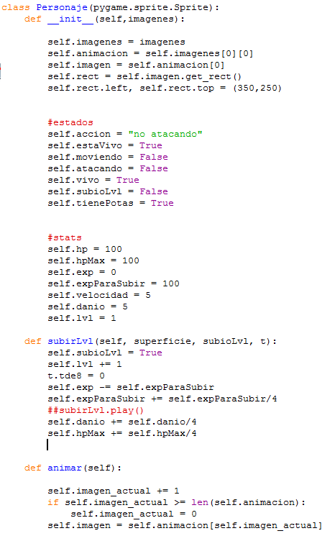

En este caso tenemos un extracto de la clase Personaje, que representa a nuestro personaje principal, es decir, aquel que maneja el usuario. Podemos notar las características explicadas previamente de la programación orientada a objetos: precedidos de ***SELF***están algunos de los **atributos** que tiene la clase Personaje, y precedidos de **DEF**, los diferentes **métodos** pertenecientes a esta (en este caso observamos la clase que sube de nivel al personaje y la que ejecuta las animaciones de caminata del mismo).

**Programación Funcional: Funciónes Main y Menú**

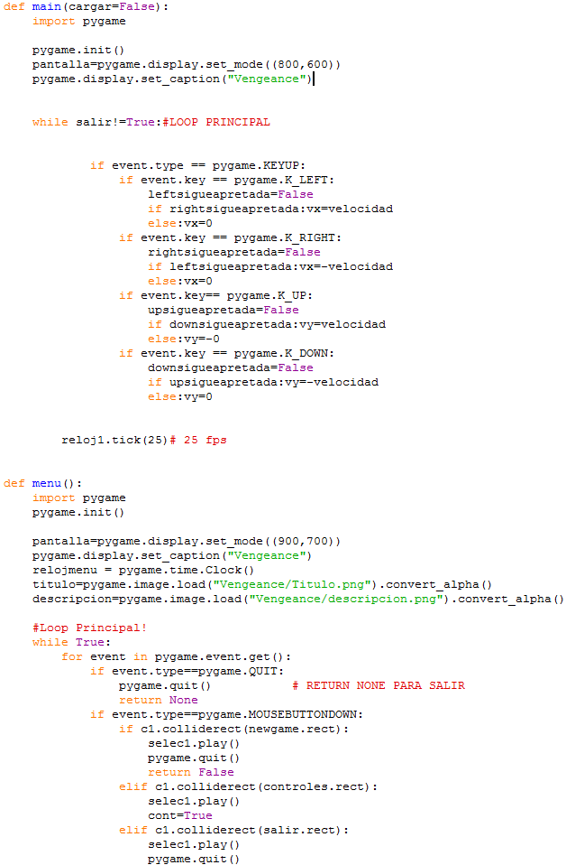

En este caso podemos ver un ejemplo de la aplicación de programación funcional, donde tenemos dos funciones. La lectura de código comienza desde la función **Menú**, que ejecuta el menú principal que tiene armado nuestro juego, con las diferentes opciones (Jugar, Ver los controles o Salir). Cuando el botón jugar sea pulsado, se pasará a la función **Main** que es la maneja la jugabilidad principal del software. Esta es la modalidad principal utilizada en el juego: llamar a diferentes funciones que realicen procesos cuando el jugador haga algo determinado, y luego se vuelva a la función Main.

**Herramientas de Producción**

A continuación, se listan las herramientas básicas que requerimos para llevar a cabo el proyecto:

**Python 2.7:** Versión del Lenguaje Python utilizada. Decidimos utilizar esta versión ya que era la recomendada por los tutoriales que utilizamos para aprender el código, porque era la más compatible con Pygame y de esta forma minimizábamos el riesgo de errores.

**Pygame 1.9.2:** Librería que contenía las herramientas para la realización del juego. Nuevamente optamos por utilizar esta versión por ser la utilizada durante el aprendizaje de la misma, además de poseer una extensa documentación (en la página de descarga) para esta versión que nos facilitó bastante el manejo de la librería.

**GitHub Desktop:** Cliente Git que utilizamos para realizar la actualización del repositorio hosteado en GitHub. Optamos por utilizar este ya que encontramos que era fácil de usar y nos permitía rápidamente actualizar el trabajo que realicemos.

**Eclipse Java Oxygen.1A:** IDE que utilizamos para producir el código del juego. Optamos por este ya que, además de ya haberlo utilizado como herramienta para otros trabajos, una de sus funcionalidades es la completa compatibilidad con Python y sus librerías. El único requisito fue configurar el compilador, lo que nos ahorró varios minutos a la hora de probar el código.

**Herramientas de Comunicación/Auxiliares**

En este caso, listamos aquellos programas que utilizamos para facilitar el trabajo, y al mismo tiempo, resolver dudas rápidamente en caso de que no nos encontremos trabajando físicamente juntos:

**Skype:** Programa que utilizamos para comunicarnos en caso de que no podamos realizar reuniones, principalmente para aclarar alguna duda (ya que podemos ver la pantalla de otro que se encuentre en la llamada).

**Trello:** Aplicación Web que nos permitió simular una tabla Kanban con su backlot (lista de tareas) correspondiente, que utilizamos para aplicar esta metodología ágil a nuestro proyecto, lo que nos permitió trabajar de forma más organizada.

**Resumen de la experiencia de trabajo**